【人生理想】
在怀疑的时代依然需要信仰
（经管曹莹洁推荐，2012年5月8日）

推荐理由：在这个快速发展的社会里，在承受着万千机遇与挑战的时代里，医疗事故的频繁发生、医患关系的日益紧张、食品安全问题的次次重现、绑架砍人新闻的频频报道……我们每个人似乎都能从中感受到危机，我们不禁发出感叹：“这个社会究竟怎么了？”面对众多恶意事件，我们似乎觉得这是一个危险不断的社会，不得不对任何事情都持有怀疑的态度。但很多人，尤其是正值风华正茂的青春大学生们，也有部分人开始以一种无奈、无力的态度看待这个时代，没有了前人的激情与斗志。但是，请无论何时都要记得，即使处在怀疑的时代了，我们也依旧需要信仰。

敬爱的老师和亲爱的同学们：
上午好！
谢谢你们叫我回家。让我有幸再次聆听老师的教诲，分享我亲爱的学弟学妹们的特殊喜悦。
一进家门，光阴倒转，刚才那些美好的视频，同学的发言，老师的讲话，都让我觉得所有年轻的故事都不曾走远。可是，站在你们面前，亲爱的同学们，我才发现，自己真的老了。1988年，我本科毕业的时候，你们中的绝大多数人还没有出生。那个时候你们的朗朗部长还是众女生仰慕的帅师兄，你们的渭毅老师正与我的同屋女孩爱得地老天荒。而现在他们的孩子都该考大学了。就像刚才那首歌唱的，“记忆中最美的春天，难以再回首的昨天”。如果把生活比作一段将理想“变现”的历程，我们只是一叠面额有限的现钞，而你们是即将上市的股票。从一张白纸起步的书写，前程无远弗届，一切皆有可能。面对你们，我甚至缺少一分抒发“过来人”心得的勇气。
但我先生力劝我来，我的朋友也劝我来，他们都是84级的中文系学长。今天，他们有的仍然是一介文人，清贫淡泊；有的已经主政一方，功成名就；有的发了财做了“富二代”的爹，也有的离了婚、生活并不如意，但在网上交流时，听说有今天这样一个机会，他们都无一例外地让我一定要来，代表他们，代表那一代人，向自己的弟弟妹妹说点什么。
是的，跟你们一样，我们曾在中文系就读，甚至读过同一门课程，青涩的背影都曾被燕园的阳光，定格在五院青藤缠满的绿墙上。但那是上个世纪的事了，我们之间横亘着20多年的时光。那个时候我们称为理想的，今天或许你们笑称其为空想；那时的我们流行书生论政，今天的你们要面对诫勉谈话；那时的我们熟悉的热词是民主、自由，今天的你们记住的是“拼爹”、“躲猫猫”、“打酱油”；那个时候的我们喜欢在三角地游荡，而今天的你们习惯隐形于伟大的互联网。
我们那时的中国依然贫穷却豪情万丈，而今天这个世界第二大经济体，还在苦苦寻找迷失的幸福，无数和你们一样的青年喜欢用“囧”形容自己的处境。
20多年时光，中国到底走了多远？存放我们青春记忆的“三角地”早已荡然无存，见证你们少年心绪的“一塔湖图”正在创造新的历史。你们这一代人，有着远比我们当年更优越的条件，更广博的见识，更成熟的内心，站在更高的起点。
我们想说的是，站在这样高的起点，由北大中文系出发，你们不缺前辈大师的庇荫，更不少历史文化的熏染。《诗经》《楚辞》的世界，老庄孔孟的思想，李白杜甫的词章，构成了你们生命中最为激荡的青春时光。我不需要提醒你们，未来将如何以具体琐碎消磨这份浪漫与绚烂；也不需要提醒你们，人生将以怎样的平庸世故，消解你们的万丈雄心；更不需要提醒你们，走入社会，要如何变得务实与现实，因为你们终将以一生浸淫其中。
我唯一的害怕，是你们已经不相信了——不相信规则能战胜潜规则，不相信学场有别于官场，不相信学术不等于权术，不相信风骨远胜于媚骨。你们或许不相信了，因为追求级别的越来越多，追求真理的越来越少；讲待遇的越来越多，讲理想的越来越少；大官越来越多，大师越来越少。因此，在你们走向社会之际，我想说的只是，请看护好你曾经的激情和理想。在这个怀疑的时代，我们依然需要信仰。
也许有同学会笑话，大师姐写报社论写多了吧，这么高的调子。可如果我告诉各位，这是我的那些中文系同学，那些不管今天处于怎样的职位，遭遇过怎样的人生的同学共同的想法，你们是否会稍微有些重视？是否会多想一下为什么二十多年过去，他们依然如此？
我知道，与我们这一代相比，你们这一代人的社会化远在你们踏上社会之前就已经开始了，国家的盛世集中在你们的大学时代，但社会的问题也凸显在你们的青春岁月。你们有我们不曾拥有的机遇，但也有我们不曾经历的挑战。
文学理论无法识别毒奶粉的成分，古典文献挡不住地沟油的泛滥。当利益成为唯一的价值，很多人把信仰、理想、道德都当成交易的筹码，我很担心，“怀疑”会不会成为我们时代否定一切、解构一切的“粉碎机”？我们会不会因为心灰意冷而随波逐流，变成钱理群先生所言“精致利己主义”，世故老到，善于表演，懂得配合？而北大会不会像那个日本年轻人所说的，“有的是人才，却并不培养精英”？
我有一位清华毕业的同事，从大学开始，就自称是“北大的跟屁虫”，对北大人甚是敬重。谈到“大清王朝北大荒”江湖传言，他特认真地对我说：“这个社会更需要的，不是北大人的适应，而是北大人的坚守。”
这让我想起中文系百年时，陈平原先生的一席话。他提到西南联大时的老照片给自己的感动：一群衣衫褴褛的知识分子，气宇轩昂地屹立于天地间。这应当就是国人眼里北大人的形象。不管将来的你们身处何处，不管将来的你们从事什么职业，是否都能常常自问，作为北大人，我们是否还存有那种浩然之气？那种精神的魅力，充实的人生，“天地之心、生民之命、往圣绝学”，是否还能在我们心中激起共鸣？
马克思曾慨叹，法兰西不缺少有智慧的人但缺少有骨气的人。今天的中国，同样不缺少有智慧的人但缺少有信仰的人。也正因此，中文系给我们的教育，才格外珍贵。从母校的教诲出发，20多年社会生活给的我最大启示是：当许多同龄人都陷于时代的车轮下，那些能幸免的人，不仅因为坚强，更因为信仰。不用害怕圆滑的人说你不够成熟，不用在意聪明的人说你不够明智，不要照原样接受别人推荐给你的生活，选择坚守、选择理想，选择倾听内心的呼唤，才能拥有最饱满的人生。
梁漱溟先生写过一本书《这个世界会好吗？》。我很喜欢这个书名，它以朴素的设问提出了人生的大问题。这个世界会好吗？事在人为，未来中国的分量和质量，就在各位的手上。
最后，我想将一位学者的话送给亲爱的学弟学妹——无论中国怎样，请记得：你所站立的地方，就是你的中国；你怎么样，中国便怎么样；你是什么，中国便是什么；你有光明，中国便不再黑暗。
谢谢大家！
（推荐者注：本文来自看看新闻网-报摘全国；原注：卢新宁：在怀疑的时代依然需要信仰，时间：2012年7月1日，地点：北京大学，卢新宁，北京大学中文系1984级本科生，人民日报编委、评论部主任，原文配图如下）
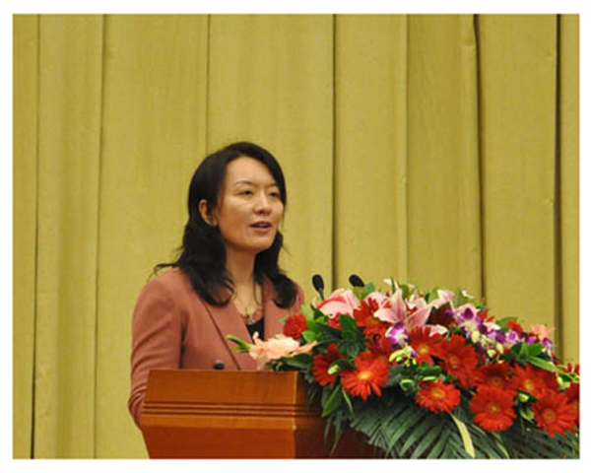
配图：卢新宁
（注：学校关工网站刊发时间：2014年5月12日）

